בתרגיל זה כתבנו חלק מהאפליקצית רשת לארגון אירועים.

בכניסה לאתר כל קישור מביא לעמוד הרשמה.

אם המשתמש נרשם ונכנס לאתר יש לו אפשרויות לשמור אירועים משלו (לבחור מהרשימה או להוסיף חדש) עם תאריך ושעה. כמו כן יוכל גם למחוק או לשנות אירוע.

האפליקציה נעשתה על פלטפורמה MVC. כל הבדיקות מתבצעות בצד משתמש.

מבנה בסיס נתונים:

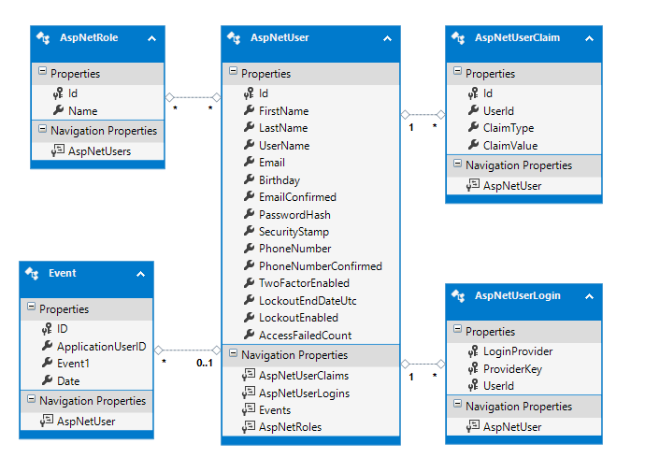

מבנה האפליקציה:

